TERME
TİCARET VE SANAYİ ODASI BASIN BÜLTENİ
MAYIS/2023 SAYI:5
1 MAYIS EMEK VE DAYANIŞMA GÜNÜ KUTLU OLSUN
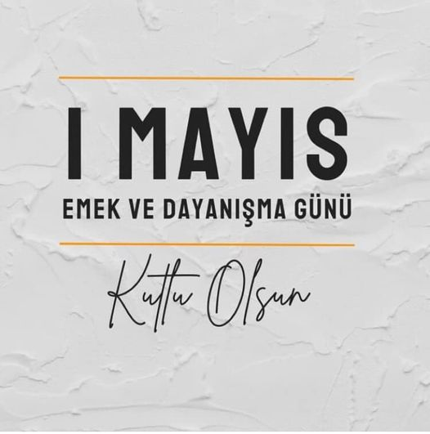
ÖNEMLİ DUYURU!
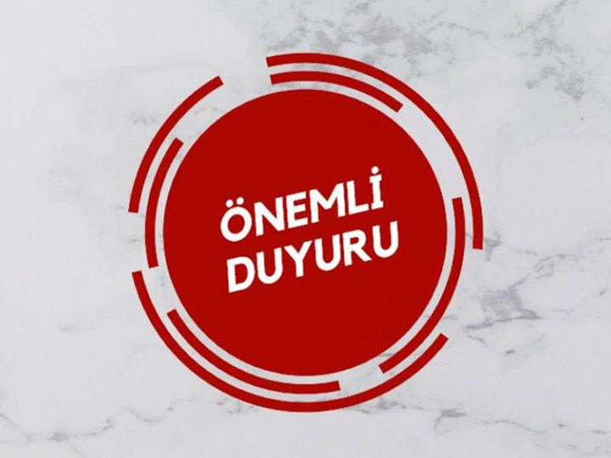
Ödenmemiş Aidat Borçlarına Yapılandırma Fırsatı
Sayın Üyemiz,
7440 sayılı Bazı Alacakların Yeniden Yapılandırılması İle Bazı Kanunlarda Değişiklik Yapılmasına Dair Kanun 12.03.2023 tarih 32130 sayı ile Resmi Gazete’de yayımlanmıştır. Kanunun 10. Maddesinin 11.fıkrası uyarınca 31/12/2022 tarihi itibariyle ödenmesi gerektiği halde bu Kanunun yayımı tarihine kadar ödenmemiş olan 2022 yılı ve öncesi dönemlere ait aidat ödemeleri yapılandırma kapsamındadır.
Üyelerimizin gecikme zammı affı imkanından yararlanabilmesi için 31.05.2023 tarihine kadar Odamıza bir dilekçe ile başvurması şarttır. (Başvurularda, yapılandırma kapsamında kaç taksit talep edildiğinin belirtilmesi gerekmektedir)
Talebiniz doğrultusunda aidat borç asıllarınızı DOKUZ (9) takside kadar bölerek ödeyebilirsiniz. Bu durumda 1.taksitin son ödeme günü 30.06.2023 olup, kalan sekiz ( 8 ) taksit birer aylık dönemler halinde tahsil edilecektir. Taksitlerden herhangi birinin zamanında ödenmemesi halinde yapılandırma iptal edilecektir.
SAMSUN İNŞAAT FUARI
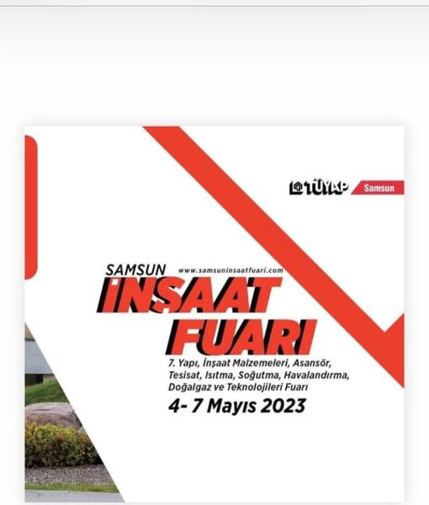
SAMSUN İLİ YATIRIM VE İHRACAT ZİRVESİ
Sayın Üyemiz,Ticaret Bakanlığı tarafından Karadeniz Bölgesinin sahip olduğu ekonomik potansiyeli ortaya çıkarmak, sektörlerimizin katma değerli dönüşümünü sağlamak, üretimimiz ve ihracatımızı artırmak amacıyla Orta Karadeniz'in merkezi işlevini gören Samsun'da 8 Mayıs 2023 Pazartesi günü saat 10:00'da Ticaret Bakanı Sayın Dr. Mehmet Muş'un teşrifleriyle kamu, özel sektör, meslek örgütleri ve iş insanlarının katılımlarıyla Samsun İli Yatırım ve İhracat Zirvesi düzenlenecektir.
Ekte program paylaşılmış olup, bilgilerinize sunarız.
Saygılarımızla,
ODAMIZ ÜYELERİ 7. YAPI,İNŞAAT MALZEMELERİ,ASANSÖR,TESİSAT,ISITMA,SOĞUTMA,HAVALANDIRMA,
DOĞALGAZ VE TEKNOLOJİLERİFUARINA KATILDI
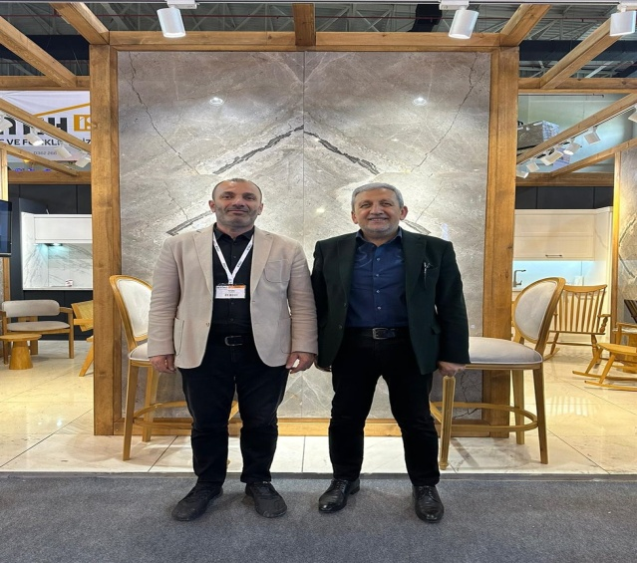Samsunlular bu yıl 2023 İnşaat Fuarına yoğun katılım sağladı.Fuarda stand açan Odamız Meclis Üyesi ÇELİK İNŞAAT SANAYİ VE TİCARET LİMİTED ŞİRKETİ ve Odamız Üyesi MERTAŞ MERMER SANAYİ VE TİCARET LİMİTED ŞİRKETİ katılım sağlayan ziyaretçilerle yakından ilgilendiler.Fuarda stand açan üyelerimizi Odamız Yönetim Kurulu Başkanı Ahmet Ekmekçi,Meclis Başkanı Soner Özden,Meclis Üyeleri ve Yönetim Kurulu üyeleri ziyaret ederek fuar ile ilgili bilgi alışverişinde bulundu.
YATIRIM VE İHRACAT ZİRVESİ
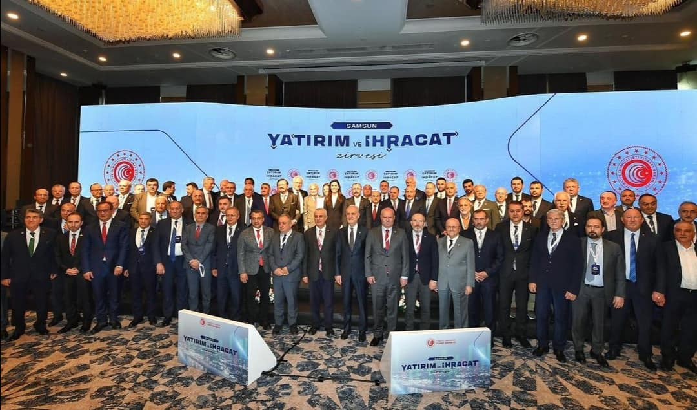Samsun’da Ticaret Bakanı Mehmet Muş’un girişimleriyle düzenlenen, “Yatırım ve İhracat Zirvesi”nde iş dünyasının kalbi Samsun’da attı. Gerçekleştirilen zirveye, Ticaret Bakanı Mehmet Muş’un yanısıra Türkiye Odalar ve Borsalar Birliği (TOBB) Başkanı M. Rifat Hisarcıklıoğlu, Türkiye İhracatçılar Meclisi (TİM) Başkanı Mustafa Gültepe, Dış Ekonomik İlişkiler Kurulu (DEİK) Başkanı Nail Olpak, protokol üyeleri, Türkiye’nin önde gelen sanayicileri ve ünlü isimleri katıldı.
Açılış konuşmalarının ardından ise, ‘Sanayi Sektörünün Sürdürülebilirlik, Üretim, Yatırım ve İhracatın Artırılması’, ‘Samsun’un Sağlık Endüstrileri ve Sağlık Hizmeti, İhracatı, Vizyonu’, İhracata Yönelik Destekler ve Finansman İmkanları’ ile, ‘Samsun’un Lojistik Ağlarının Geliştirilmesi’ başlıklarında dört ayrı panel düzenlendi. Zirvenin açılışında konuşan SamsunTSO Yönetim Kurulu Başkanı Salih Zeki Murzioğlu ise, kentin sanayiden tarıma, sağlıktan tarıma kadar her türlü imkanlarını davetlilerle paylaşarak, yatırım yapmaya davet etti.Odamız adına Yönetim Kurulu Başkanı Ahmet Ekmekçi katılım sağladı.
TERMEMİZE MÜJDE
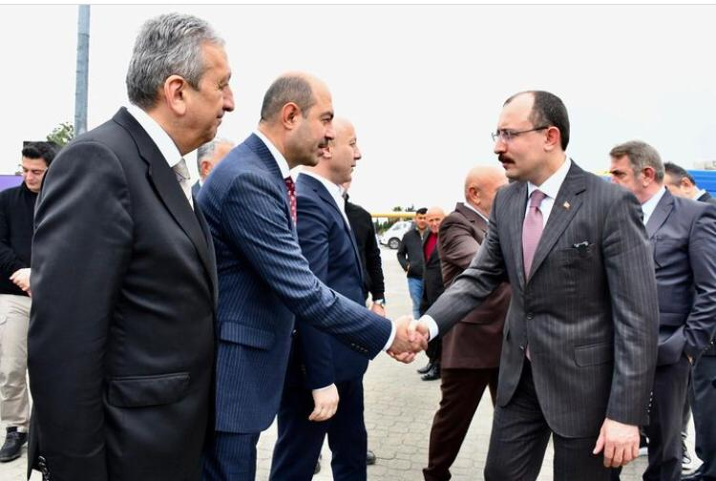
Ticaret Bakanımız ve Samsun Milletvekili Adayı Sn. Mehmet Muş, Samsun Milletvekili Sn. Fuat Köktaş, Ak Parti İlçe Başkanı Sn. Mümin Osman Ertan ve Termeli İş İnsanlarımız ile birlikte STK temsilcilerimiz ile bir araya geldik. Toplantıda İlçemize kazandırılması planlanan Oto Galericiler Sitemiz, Tarıma Dayalı Sera Osb Projemiz , Sanayiye Dayalı Karma OSB Projemizin müjdesi verildi.Projeler kapsamında 4.000.000.000.00-TL yatırım yapılacağı ve 2000 kişilik istihdam sağlanacağı aktarıldı.

ANNELER GÜNÜ KUTLU OLSUN
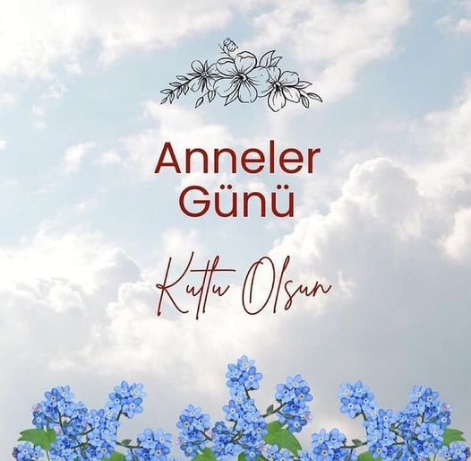Başta Şehit ve Gazi annelerimiz olmak üzere tüm annelerimizin Anneler günü kutlu olsun.
19 MAYIS ATATÜRK'Ü ANMA,GENÇLİK VE SPOR BAYRAMI KUTLU OLSUN
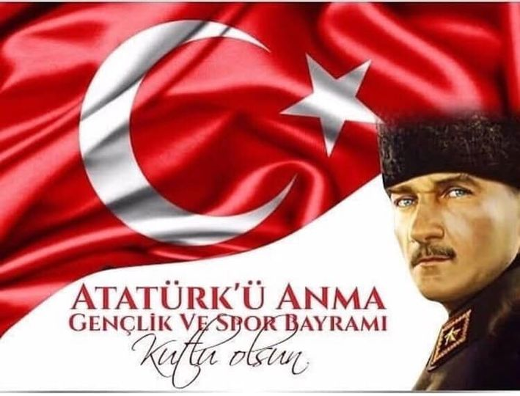19 Mayıs Atatürk’ü Anma, Gençlik ve Spor Bayramı'mız Kutlu Olsun.
EKONOMİ POLİTİKASI KOMİSYONUNDAN HİSARCIKLIOĞLU'NA ZİYARET
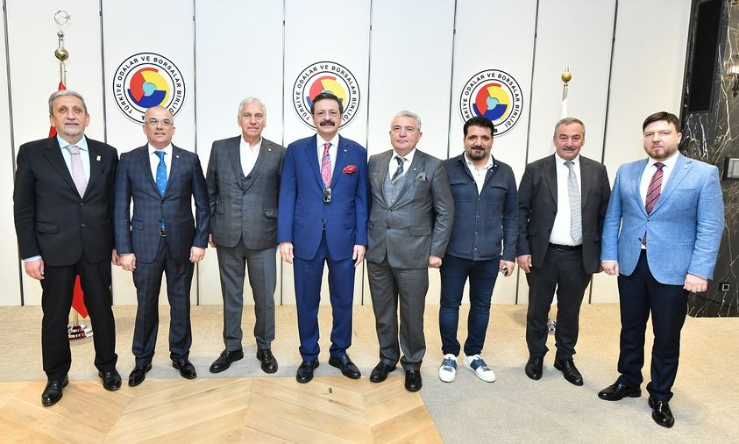
Türkiye Odalar ve Borsalar Birliği (TOBB) Başkanı M. Rifat Hisarcıklıoğlu, Ekonomi Politikası Komisyonu Başkanı Nurettin Karslıoğlu, Raportör Erdal Koç, üyeler Ahmet Ekmekçi, Atıf Kesim, Murat Balcıoğlu ve Sadettin Akkoyunlu ile bir araya geldi.

TÜRKİYE ODALAR VE BORSALAR BİRLİĞİ (TOBB) 79.GENEL KURULU GERÇEKLEŞTİ.
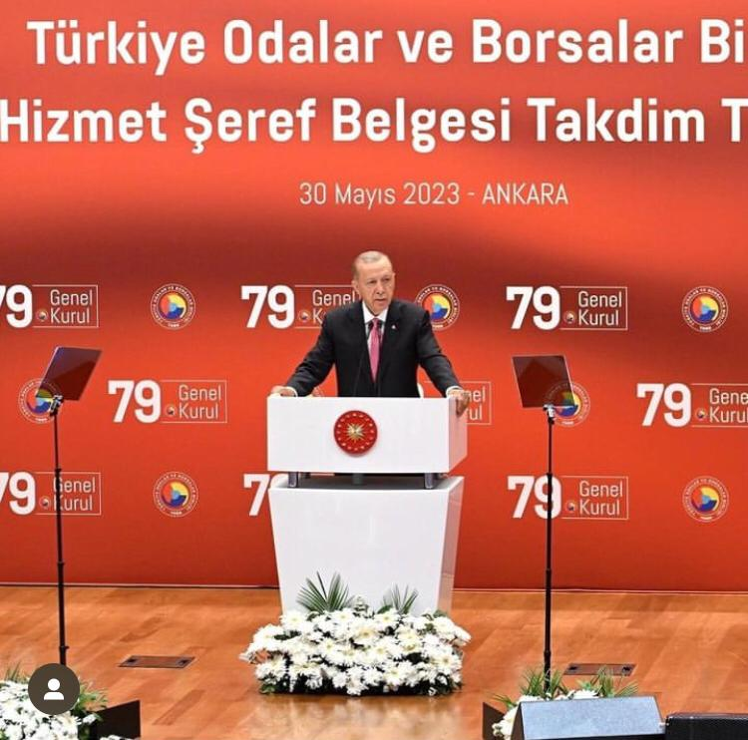Cumhurbaşkanı Recep Tayyip Erdoğan'ın teşrifleriyle gerçekleşen Hizmet Şeref Belgesi Ödül Töreni’ninde TOBB Başkanımız M. Rifat Hisarcıklıoğlu tarafından Başkanımız Ahmet Ekmekçi’ye Hizmet Şeref Belgesi takdim edildi.

